อย. เตือนอย่าหลงเชื่อโฆษณารับซื้อยา ส่งผลเสียทั้งตัวเองและผู้อื่น
อย. แจงอย่าหลงเชื่อโฆษณาออนไลน์ให้นำยาเหลือใช้หรือยาที่ได้รับจากโรงพยาบาลไปขาย ส่งผลกระทบทั้งต่อตัวผู้ป่วยเองที่ใช้ยาไม่ครบ ทำให้โรคไม่หาย และผู้ที่หลงเชื่อซื้อยาจากเพจดังกล่าว อาจได้รับยาเสื่อมสภาพก่อนวันหมดอายุหรือมีการปะปนของยาอื่น ซึ่งเป็นอันตรายอย่างยิ่ง เตือนการขายยาต้องได้รับอนุญาตจาก อย. ฝ่าฝืนมีความผิด โทษถึงขั้นจำคุก
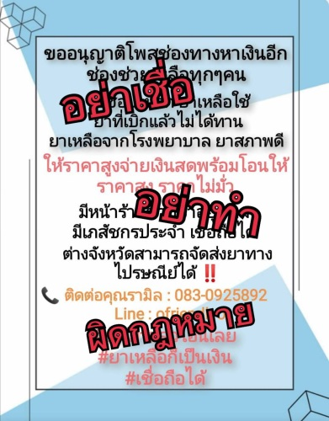
นายแพทย์ไพศาล ดั่นคุ้ม เลขาธิการคณะกรรมการอาหารและยา เปิดเผยว่า ตามที่มีโฆษณาเผยแพร่ทางสื่อออนไลน์ชี้ช่องทางการหาเงินโดยการรับซื้อยาให้ราคาสูง ชักชวนให้ประชาชนนำยาที่เหลือใช้ หรือยาที่ได้รับมาจากโรงพยาบาลแล้วไม่ได้รับประทานไปขาย สำนักงานคณะกรรมการอาหารและยา (อย.) มีความห่วงใยประชาชนที่อาจหลงเชื่อโดยรู้เท่าไม่ถึงการณ์นำยาไปขาย ซึ่งจะส่งผลเสียต่ออาการของผู้ป่วยเอง ทำให้การรักษาโรคที่เป็นอยู่ไม่หายขาด หรือมีอาการรุนแรงมากกว่าเดิม โดยเฉพาะกรณีที่ผู้ป่วยได้รับยาต้านจุลชีพ ซึ่งจำเป็นที่จะต้องรับประทานยาอย่างต่อเนื่อง เพื่อไม่ให้เกิดเชื้อดื้อยา หรือยาลดไขมันในเลือด หากไม่รับประทานอย่างต่อเนื่องอาจทำให้ไขมันไปอุดตันในเส้นเลือด เกิดภาวะเส้นเลือดในสมองตีบ เป็นอัมพาตหรือพิการได้ นอกจากนี้ หากเพจที่รับซื้อนำยาไปขายต่อ ประชาชนที่ซื้อยาต่อจากเพจดังกล่าวอาจได้รับอันตรายจากยาที่นำมาขายต่อได้ เพราะจากข้อมูลในโฆษณาที่รับซื้อยานั้นรับซื้อแม้กระทั่งยาที่แบ่งบรรจุ อาจมีผลให้มีการปะปนของยาอื่น รวมถึงฉลากที่ไม่ครบถ้วน และยาดังกล่าวอาจเสื่อมคุณภาพ เนื่องจากการเก็บรักษาที่ไม่ถูกต้อง ทำให้ยาเสื่อมสภาพก่อนวันหมดอายุที่ระบุบนฉลาก หากรับประทานเข้าไปอาจเกิดอันตรายร้ายแรงต่อชีวิตได้
ทั้งนี้ การนำยาไปขายเป็นการกระทำที่ผิดกฎหมาย เข้าข่ายเป็นการขายยาโดยไม่ได้รับอนุญาต ซึ่งผู้ที่จะขายยาจำเป็นต้องได้รับอนุญาตจาก อย. และต้องมีสถานที่ขายยาเป็นหลักแหล่ง มีคุณสมบัติตรงตามที่กฎหมายกำหนด จึงขอเตือนประชาชนอย่าหลงเชื่อโฆษณาดังกล่าว อาจถูกปรับและมีโทษถึงขั้นจำคุก
เลขาธิการ อย. กล่าวในตอนท้ายว่า ขอให้ประชาชนช่วยเป็นหูเป็นตา หากพบเบาะแสการขายยาโดยไม่ได้รับอนุญาตสามารถแจ้งเบาะแสได้ที่ สายด่วน อย. 1556 สำหรับกรณีของผู้รับซื้อยาเพื่อนำไปขายจะเข้าข่ายมีความผิดตามกฎหมายเช่นกัน และหากผู้รับซื้อเป็นผู้รับอนุญาตให้ขายยาอย่างถูกต้องตามกฎหมายก็จะถูกพิจารณาเพิกถอนใบอนุญาตได้
---------------------------------------------------------------------------
วันที่เผยแพร่ข่าว 20 พฤษภาคม 2563 ข่าวแจก 96 / ปีงบประมาณ พ.ศ. 2563

